CONFINACTIUAIGUAVIVA
PASSAPORT D’HÀBITS SALUDABLES Alumne/a:
 |  | DIA / / | DIA / / | DIA / / | DIA / / | DIA / / | DIA / / | DIA / /
HIGIENE | DUTXA  Si / No
ALIMENTACIÓ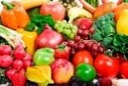 | INGESTA DE FRUITA  Quantes peces.
ALIMENTACIÓ | CALORIES BUIDES  Peces de brioixeria, gots de begudes ensucrades, llaminadures.
ALIMENTACIÓ | HIDRATACIÓ  Quants gots d’aigua.
DESCANS 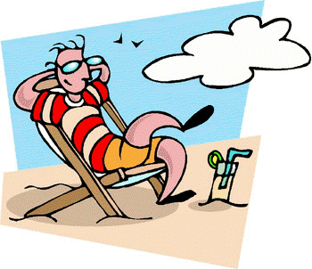 | DESCANS  Hores de son.
ACT FÍSICA  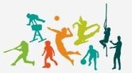 | PRÀCTICA D’ACTIVITAT FÍSICA Concreta quin tipus d’ activitat física has fet i la durada.
ACT FÍSICA | SEDENTARISME Hores davant l’ordinador, movil, TV… Especifica les hores d’estudi i les d’oci
M’ESCOLTO  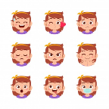 | Ara mateix em sento...

CONFINACTIUAIGUAVIVA
PASSAPORT D’HÀBITS SALUDABLES Alumne/a:
 |  | DIA / / | DIA / / | DIA / / | DIA / / | DIA / / | DIA / / | DIA / /
HIGIENE | DUTXA  Si / No
ALIMENTACIÓ | INGESTA DE FRUITA  Quantes peces.
ALIMENTACIÓ | CALORIES BUIDES  Peces de brioixeria, gots de begudes ensucrades, llaminadures.
ALIMENTACIÓ | HIDRATACIÓ  Quants gots d’aigua.
DESCANS | DESCANS  Hores de son.
ACT FÍSICA | PRÀCTICA D’ACTIVITAT FÍSICA Concreta quin tipus d’ activitat física has fet i la durada.
ACT FÍSICA | SEDENTARISME Hores davant l’ordinador, movil, TV… Especifica les hores d’estudi i les d’oci
M’ESCOLTO | Ara mateix em sento...

